Тема урока .»Художественные образы в музыке»
- Когда мы представляем что-то, мы обязательно думаем о том, как это выглядит. Каждый предмет имеет свою характеристику и образ. Невозможно представить книгу круглой - она традиционно прямоугольная. Теперь представим человека. Кто- то представил соседа, друга, маму. И обязательно это человек будет в вашем воображении либо грустить, либо улыбаться, либо совершать какое-то действие. То, что происходит в воображении, многие талантливые люди переносят в произведения искусства: художники в картины - что более понятно, потому, что это визуально, композиторы - в музыкальные произведения, над которыми можно поразмыслить.
- О чём идёт речь? Сегодня мы будем говорить о музыкальных образах Музыкальный образ - это творческий замысел, который создает композитор, используя возможности музыкального языка. Музыкальный язык универсален, он понятен всем. А правильно понять тот или иной музыкальный образ поможет интонация - главное свойство музыки.Музыка делится на два вида. Она может быть вокальной и инструментальной. Что значит вокальная музыка, инструментальная музыка?Вокальная музыка- музыка предназначенная для исполнения голосом, а инструментальная- это музыка, которую исполняют только музыкальные инструменты. -В какой музыке легче определить музыкальный образ? Вокальной. потому что есть слова
.Композитор Д.Б.Кабалевский говорил: «Музыкальное произведение, как всё рождённое и живущее, имеет своих родителей. Родители- это композитор и жизнь». Что означают слова композитора? Музыка рождается композитором, а идею он берёт из жизни.
В школе, на уроках литературы, мы знакомимся с различными видами художественной литературы -эпические, лирические и драматические.
А может ли музыка воплощать такие образы?
-Музыкальные образы так же могут быть лирические, эпические, драматические. Как можно описать каждый из них?
-Лирические образы - это романтические чувства, любовь к природе, к человеку.
-Эпические образы - это грустные воспоминания, разочарования .
-Драматические образы - это образ, где присутствует трагедия, драма .
Сравним музыку и живопись. Художник, например, может изобразить человека, который смеется или плачет, на разных картинах, однако на одной развитие чувства от печали до радости передать невозможно. Музыка же может воспроизвести движение от быстрого к медленному и наоборот, от спокойного до взволнованного; может передать переход от тишины к шуму, ощущение отдаления и приближения.
Слушаем произведение норвежского композитора Эдварда Грига «В пещере горного короля».
О чем же в нем говорится? Кто может быть в пещере? Что может происходить?
Какие события происходят в этой пещере?
Эдвард Григ жил в городке Трольхаугені. Это название означает «холм троллей».
Эльфы, гномы, тролли являются персонажами норвежских народных сказок. Именно их образы воплощены в пьесе. Все они живут в горах. Их король сидит на троне в пещере, а вокруг него развлекаются фантастические существа. Композитор создал яркую картину стремительного танца сказочных персонажей. В основе произведения - одна тема. Ее характер постоянно меняется: от настороженного до взволнованного, возбужденного.
Изначально тема звучит в низком регистре, настороженно и таинственно. Постепенно повышается мелодия, усиливается звучность, ускоряется темп, который в конце пьесы становится стремительным. Кажется, будто сказочные жители закружились в стремительном вихре. Вдруг все прерывается резкими аккордами. Еще дважды мелодия стремится восстановить свой неудержимый бег, однако настойчивые аккорды (как властные жесты пещерного повелителя) останавливают дикий танец.
Какие приемы использовал композитор?
Приемы развития музыки.
- динамический прием (изменение звучности);
- жанровый прием (от вкрадчивой поступи до фантастического танца);
- темповый прием (от медленного к ускоренно-стремительного);
- тембровый прием (от низкого, густого тембра высокий, пронзительно-напряженного);
- интонационно-мелодический прием (изменение характера темы от настороженного до взволнованного). 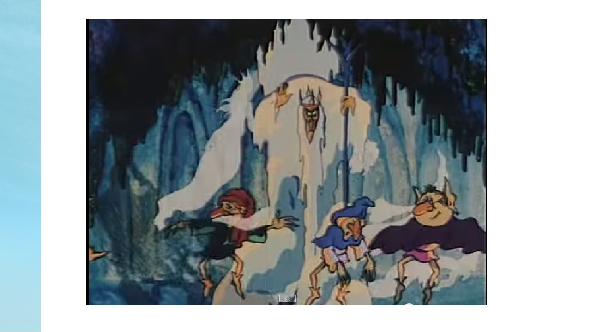
В начале осторожная, аккуратная, тихая, медленная. В конце более громкая, быстрая, размашистая.
С помощью темпа, громкости, окраски звука композитор создает образ.

Теперь послушайте еще одну композицию.
Слышно, как просыпается природа, начинается с перепева птиц, мягко, лениво, сонно.
В мировой музыкальной литературе есть много произведений, в которых композиторы звуками колоритно отображают природные пейзажи. Однако одним из лучших образцов среди таких творений смело можно назвать «Утро». Эту музыкальную картину написал выдающейся норвежский композитор Эдвард Григ к философской драме Генрика Ибсена «Пер Гюнт». Слушая эту музыку, живописно рисующую картину пробуждения северной природы, невольно представляешь мягкость переливов нежных красок утренней зари, пастбища с изумрудной травой, прозрачные родники и фьорды со скалистыми берегами. Восходит солнце и у человека появляется чувство спокойствия и надежда на то, что с началом нового дня всё изменится к лучшему: невзгоды улетучатся, и все жизненные препятствия будут преодолены.
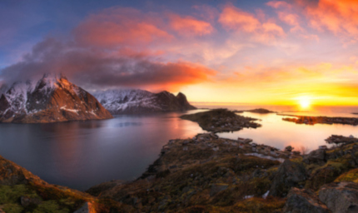
Композиция открывается небольшим светлым мотивом, напоминающим простой пастуший свирельный наигрыш. Сначала тема звучит в исполнении флейты, затем передаётся гобою. Такая перекличка, рисующая картину рассвета, повторяется несколько раз. Далее мотив, варьируясь, приобретает всё более мощное и яркое звучание, подводящее к кульминационной средней части.
В этом разделе мелодическая линия растворяется в красочной и смелой гармонии. Оркестр, звучащий на фортиссимо оповещает, что солнце взошло и своим светом наполнило всё вокруг. Затем динамика ослабевает, и оркестровая звучность вновь становится прозрачной. Главную тему красиво пропевает валторна и передаёт её другим инструментам. После последнего проведения мотива флейтой, всё затихает.

С помощью темпа, динамики, тембра музыкальных инструментов композитор создает образ.
Повторить песню «Построим мы мачту удачи»
Построим мы мачты удачи на детском своём корабле.
Пусть осенью дождик не плачет и солнце встаёт на заре.
Припев:
Кораблики неба, кораблики неба
Печальные дождики сверху несут.
Ведь осенью солнце за тучками скрылось,
Нам дождики песни поют.
Ведь осенью солнце за тучками скрылось,
Нам дождики песни поют.
Летят перелётные птицы, помашем мы птицам рукой.
Нам осень златая приснится, мы любим её всей душой.
Припев.
За осенью будет то время под милым названием зима
И вместо дождей моросящих укроются снегом дома.
Учить песню
«Быть человеком»
Нам от самого порога
Жизнь раскинула пути,
Выбирай свою дорогу
И по ней смелей иди!
Пусть к тебе придёт удача,
Если честно ты прожил!
Пусть судьба тебе назначит
То, чего ты заслужил!
ПРИПЕВ:
Только помни, только помни
В грохоте - ритме века,
Самая главная в жизни профессия -
Быть человеком!
В жизни прожитой дороги
Очень уж, порой, круты!
Мы к себе бываем строги,
За собою рвём мосты!
Ненавидим мы и любим,
Разрушаем и творим!
И в жару, и в холод лютый
Мы друг другу говорим:
ПРИПЕВ:
Только помни, только помни
В грохоте - ритме века,
Самая главная в жизни профессия -
Быть человеком!

